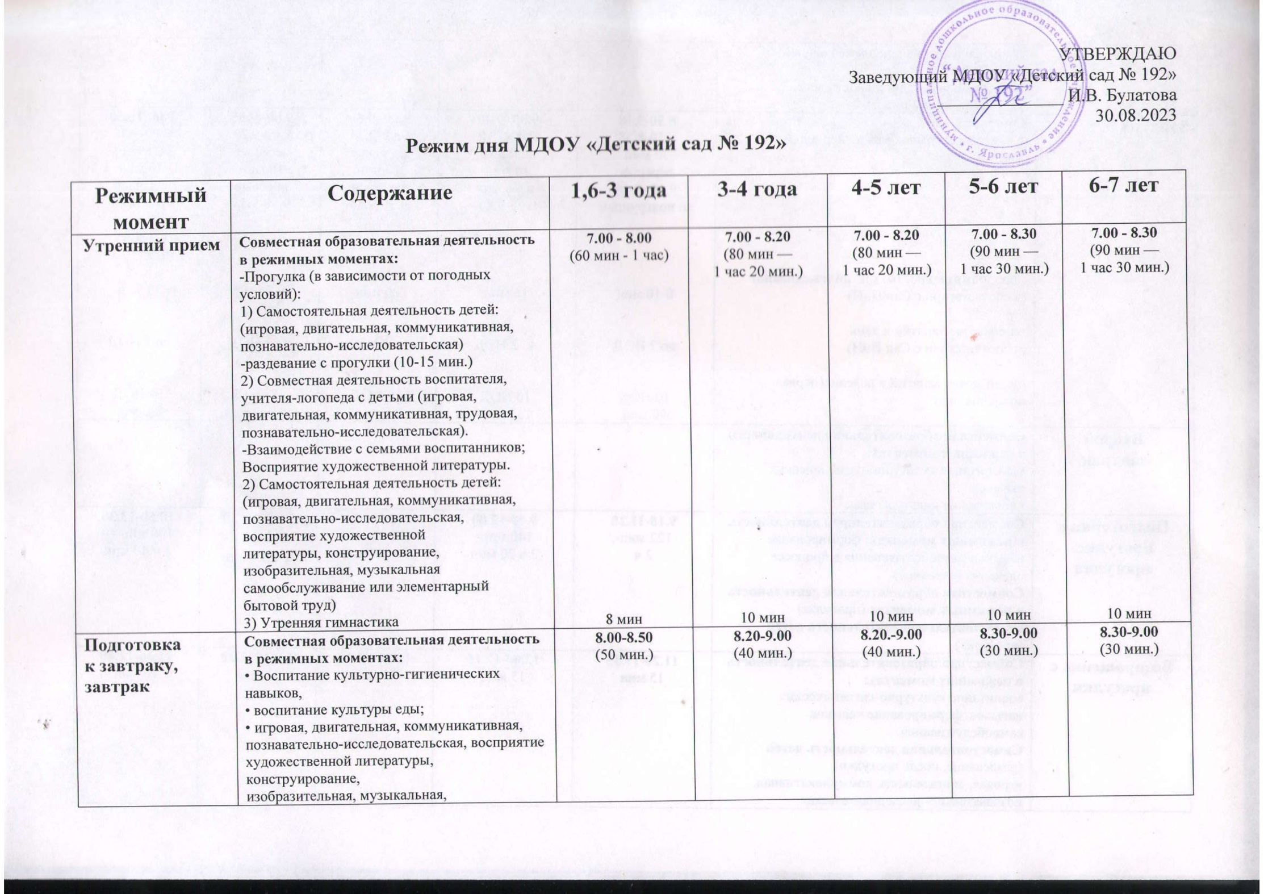

самообслуживание или элементарный бытовой труд.
Самостоятельная деятельность детей (умывание, прием пищи)
Занятия | Занятия  (с учетом перерывов между периодами занятий)  - продолжительность занятий (ежедневно)  (в соответствии с Сан ПиН)  -количество занятий в день  (в соответствии с Сан ПиН)  - количество занятий в неделю (первая половина дня) | 8.50-9.18  8.50-8.58  12 мин  перерыв  9.10.-9.18  по подгруппам  8-10 мин  до 2 НОД  10 НОД  90 мин | 9.00 -9.40  9.00-9.15  не менее  10 мин  перерыв  9.25-9.40  15 мин  до 2 НОД  10 НОД  150 мин | 9.00 -9.50  9.00-9.20  не менее  10 мин  перерыв  9.30-9.50  20 мин  до 2 НОД  10 НОД  200 мин | 9.00 -9.55  9.00-9.20  не менее  10 мин  перерыв  9.30-9.55  20-25 мин  до 3 НОД  13 НОД  до 300 мин | 9.00-10.50  9.00-9.30  не менее  10 мин  перерыв  9.40-10.10  10 мин  перерыв  10.20-10.50  30 мин  до 3 НОД  14 НОД  420 мин
Второй  завтрак | Совместная образовательная деятельность в режимных моментах:  • Воспитание культурно-гигиенических навыков,  • воспитание культуры еды;
Подготовка к  прогулке,  прогулка | Совместная образовательная деятельность в режимных моментах: формирование навыков самообслуживания в процессе одевания (одевание)  Совместная образовательная деятельность в режимных моментах (прогулка)  Самостоятельная деятельность детей (прогулка) | 9.18-11.20  122 мин-  2 ч | 9.40-12.00  140 мин-  2 ч 20 мин | 9.50-12.10  140 мин —  2 ч 20 мин | 9.55-12.20  145 мин -  2 ч 25 мин | 10.50-13.30  100 мин —  1 ч 40 мин
Возвращение с  прогулки | Совместная образовательная деятельность в режимных моментах:  воспитание культурно-гигиенических навыков, формирование навыков самообслуживания.  Самостоятельная деятельность детей  (раздевание, после прогулки)  игровая, двигательная, коммуникативная,  познавательно- исследовательская, восприятие художественной литературы, конструирование, изобразительная, музыкальная,, самообслуживание или  элементарный бытовой труд. | 11.20-11.35  15 мин | 12.00-12.15  15 мин | 12.10-12.25  15 мин | 12.20-12.30  10 мин | 12.30-12.40  10 мин
Подготовка к  обеду, обед | Самостоятельная деятельность детей  (умывание, прием пищи)  Совместная образовательная деятельность в режимных моментах  -воспитание культуры еды,  -навыков самообслуживания. | 11.35-11.50  30 мин | 12.15-12.45  30 мин | 12.25-12.45  20 мин | 12.30-12.50  20 мин | 12.40-13.00  20 мин
Подготовка ко  сну, дневной сон | Совместная образовательная деятельность в режимных моментах:  -формирование навыков самообслуживания в  процессе раздевания;  -восприятие художественной литературы,  релаксация, музыкотерапия; | 11.50-15.00  190 мин-3 ч  10 мин | 12.45-15.00  135 мин-2ч  15мин | 12.45-15.00  135мин-2 ч  15 мин | 12.50-15.00  130 мин-2 ч  10 мин | 13.00-15.00  120 мин- 2 ч
Постепенный  подъем детей,  гимнастика  пробуждения | Совместная образовательная деятельность в режимных моментах:  формирование навыков самообслуживания в  пробуждения процессе одевания  -воспитание культурно-гигиенических навыков (умывание)  -воспитание культуры еды  Самостоятельная деятельность  (одевание, прием пищи) | 15.00-15.15  15 мин | 15.00-15.15  15 мин | 15.00-15.15  15 мин | 15.00-15.15  15 мин | 15.00-15.15  15 мин
Организация  взаимодействия с детьми в  вечернее время | Совместная образовательная деятельность:  Занятия  Совместная образовательная деятельность в режимных моментах  (в соответствии с планом работы педагога (  коррекционная -по реализации направлений, не входящих в учебный план, по заданию учителей-логопедов и др. специалистов).  Самостоятельная деятельность детей (по запросу ребенка) игровая, двигательная, коммуникативная, познавательно-исследовательская, восприятие  художественной литературы, конструирование, изобразительная, музыкальная | 15.15-16.20  15.15-15.23  15.40-15.48  (по  подгруппам) | 15.15-16.30 | 15.15-16.30 | 15.15-16.40  15.15-15.40  (занятия) | 15.15-16.40  15.15-15.45  (занятия)
Уплотненный полдник | Самостоятельная деятельность детей  (умывание, прием пищи)  Совместная образовательная деятельность в режимных моментах  -воспитание культуры еды,  -навыков самообслуживания. | 16.20-17.00 | 16.30-17.00 | 16.30-17.00 | 16.40-17.00 | 16.40-17.00
Подготовка к  прогулке,  прогулка | Совместная образовательная деятельность в режимных моментах  -обучение навыкам самообслуживания,  -создание условий для двигательной, познавательной  активности детей, игровой деятельности.  Самостоятельная деятельность детей (одевание) игровая, двигательная, коммуникативная, познавательно-исследовательская, восприятие художественной литературы, конструирование , изобразительная,  музыкальная, самообслуживание или элементарный бытовой труд | 17.00-18.30  (90 мин-1 ч  30 мин) | 17.00-18.30  (90 мин-1 ч  30 мин) | 17.00-18.30  (90 мин-1 ч  30 мин) | 17.00-18.30  (90 мин-1 ч  30 мин) | 17.00-18.30  (90 мин-1 ч  30 мин)
Игровая  деятельность,  уход детей домой | Самостоятельная деятельность детей  игровая, двигательная, коммуникативная,  познавательно-исследовательская, восприятие  художественной литературы, конструирование, изобразительная, музыкальная, самообслуживание или элементарный бытовой труд. | 18.30-19.00  30 мин | 18.30-19.00  30 мин | 18.30-19.00  30 мин | 18.30-19.00  30 мин | 18.30-19.00  30 мин

Организация прогулки.
Ежедневная продолжительность прогулки детей в ДОУ составляет 3-4 часа. Прогулку организуют 2 (3 в летний период времени) раза в день: в
первую половину дня — до обеда и во вторую половину дня перед уходом детей домой, после дневного сна (летний период времени). При
температуре воздуха ниже - 15°С и скорости ветра более 7 м/с продолжительность прогулки сокращается.
Прогулка состоит из следующих частей:
наблюдение,
подвижные игры,
труд на участке,
самостоятельная деятельность детей,
индивидуальную работу с детьми.
Чтобы дети не перегревались и не простужались, выход на прогулку организовывается подгруппами, а продолжительность регулируется
индивидуально, в соответствии с возрастом, состоянием здоровья и погодными условиями. Детей учат правильно одеваться, в определенной
последовательности. В зависимости от предыдущего занятия и погодных условий — изменяется и последовательность разных видов деятельности
детей на прогулке. Так, если в холодное время дети находились на занятии, требующем больших умственных усилий, усидчивости, на прогулке
необходимо вначале провести подвижные игры, пробежки, а затем перейти к наблюдениям. Если до прогулки было физкультурное или
музыкальное занятие, то начинают с наблюдений, спокойных игр.
Организация питания.
В МДОУ для детей организуется 4-х разовое питание. В МДОУ осуществляется работа с сотрудниками по повышению качества, организации
питания, с родителями воспитанников в целях организации рационального питания в семье, с детьми, посещающими дошкольное образовательное учреждение по формированию представлений о правильном питании и способах сохранения здоровья. Для обеспечения преемственности питания родителей информируют об ассортименте питания ребенка, вывешивая ежедневное меню за время пребывания в ДОУ.
В процессе организации питания решаются задачи гигиены и правил питания:
• мыть руки перед едой
• класть пищу в рот небольшими кусочками и хорошо ее пережевывать
• рот и руки вытирать бумажной салфеткой ж
• после окончания еды полоскать рот.
Для того чтобы дети осваивали нормы этикета, стол сервируют в соответствии с требованиями с учетом возрастных особенностей детей.
В организации питании, начиная с средней группы, принимают участие дежурные воспитанники группы. Учитывается и уровень
самостоятельности детей.
Подготовка ко сну. Организация сна.
При организации сна учитываются следующие правила:
1. В момент подготовки детей ко сну обстановка должна быть спокойной, шумные игры исключаются за 30 мин до сна.
2. Спальню перед сном проветривают со снижением температуры воздуха в помещении на 3—5 градусов.
3. Во время сна детей присутствие воспитателя (или его помощника) в спальне обязательно.
4. Не допускается хранение в спальне лекарства и дезинфицирующих растворов.
5. Необходимо правильно разбудить детей; дать возможность 5-10 минут полежать, но не задерживать их в постели
Педагогам рекомендовано использовать перед сном музыкотерапию, чтение небольших литературных произведений, создающих спокойную
атмосферу.
Организация самостоятельной деятельности детей.
Самостоятельная деятельность это:
-свободная деятельность воспитанников в условиях созданной педагогами предметно-развивающей образовательной среды, обеспечивающая
выбор каждым ребенком деятельности по интересам и позволяющая ему взаимодействовать со сверстниками или действовать индивидуально;
-организованная воспитателем деятельность воспитанников, направленная на решение задач, связанных с интересами других людей
(эмоциональное благополучие других людей, помощь другим в быту и др.)
Самостоятельная деятельность детей 3-7 лет (игры, подготовка к занятиям, личная гигиена и др.) занимает в режиме дня не менее 3-4 часов. В
основе совместной образовательной и самостоятельной деятельности — игра ребенка, которая является ведущим видом деятельности и может
интегрировать остальные (коммуникативную, продуктивную, чтение художественной литературы, познавательно - исследовательскую, трудовую и т.д.).

